Kravspecifikation

Agility ved Aalborg Rugbystadion

Ved Aalborg Rugbystadion skal følgende lydopgave løses:

Agility: Tale/annoncering på et område på størrelse med 4 fodboldbaner.

Kravspecifikation til Aalborg Rugbystadion Agility:

- Komplet og kvalitetsbetonet lyddækning af banearealerne.

- Afviklingsmikser, CD afspiller, mulighed for tilslutning af Mp3 afspiller, samt speak mikrofon med afbryder.

- Leverandøren er ansvarlig for at instruere de ansvarlige på stævnekontoret efter nærmere aftale med undertegnede.

- Der skal etableres kommunikation mellem stævnekontoret og leverandøren ved
tilfælde af fejl ved anlægget.

Højtalerplacering og lydbillede ved Agility:
Højtalerne skal kunne dække hele banearealet samt publikumsområder, og der skal anbringes så mange enheder, at tale og annonceringer er tydeligt forståelige over hele banearealet.
Højttalerne til dækning af zonerne kan ”flyves” i eksisterende gittermaster i området.
Den endelige placering af højtalerne vil først kunne bestemmes tættere på stævnets afvikling og vil ske i samarbejde med leverandøren og DGI landsstævne 2017 Aalborg – medmindre en optimal løsning findes forinden.

Afvikling af lyden ved Agility
Der vil blive etableret et stævnetelt/kontor, hvorfra afviklingsmikseren placeres, og
tale/annonceringen vil foregå.

Leverandøren sikrer, at de ansvarlige for idrætten bliver instrueret i brugen af anlæggene.

Leverandøren har det overordnede ansvar, for at lyden fordeles ud over banearealet, og at hele anlægget fungerer optimalt.

Leverandøren sørger selv for nødvendig afdækning af højttalere i og andet udstyr forbindelse med regn. Vi forventer, at der tages hensyn til helhedsindtrykket ved valg af afdækningsmateriale og farver evt. farver i landsstævnets logo.

SAMLET BEHOV:

Komplet lyddækning af Agility banerne ved Aalborg Rugbystadion.

I tilbuddet skal beskrives, hvad der skal leveres af strøm, for at setuppet kan gennemføres.

Tilbuddet gives ud fra den foreløbige tidsplan.
Tidsplanen forhandles endeligt primo maj 2017 i samarbejde med leverandøren.

FORELØBIG TIDSPLAN:
Klar torsdag d.29/6 kl. 7:00
Nedpakning lørdag d.1/7 kl. 19:00
Der afvikles alle dage fra kl. 08:00-19:00

Opfølgning på tidsplan gennemgås primo maj.

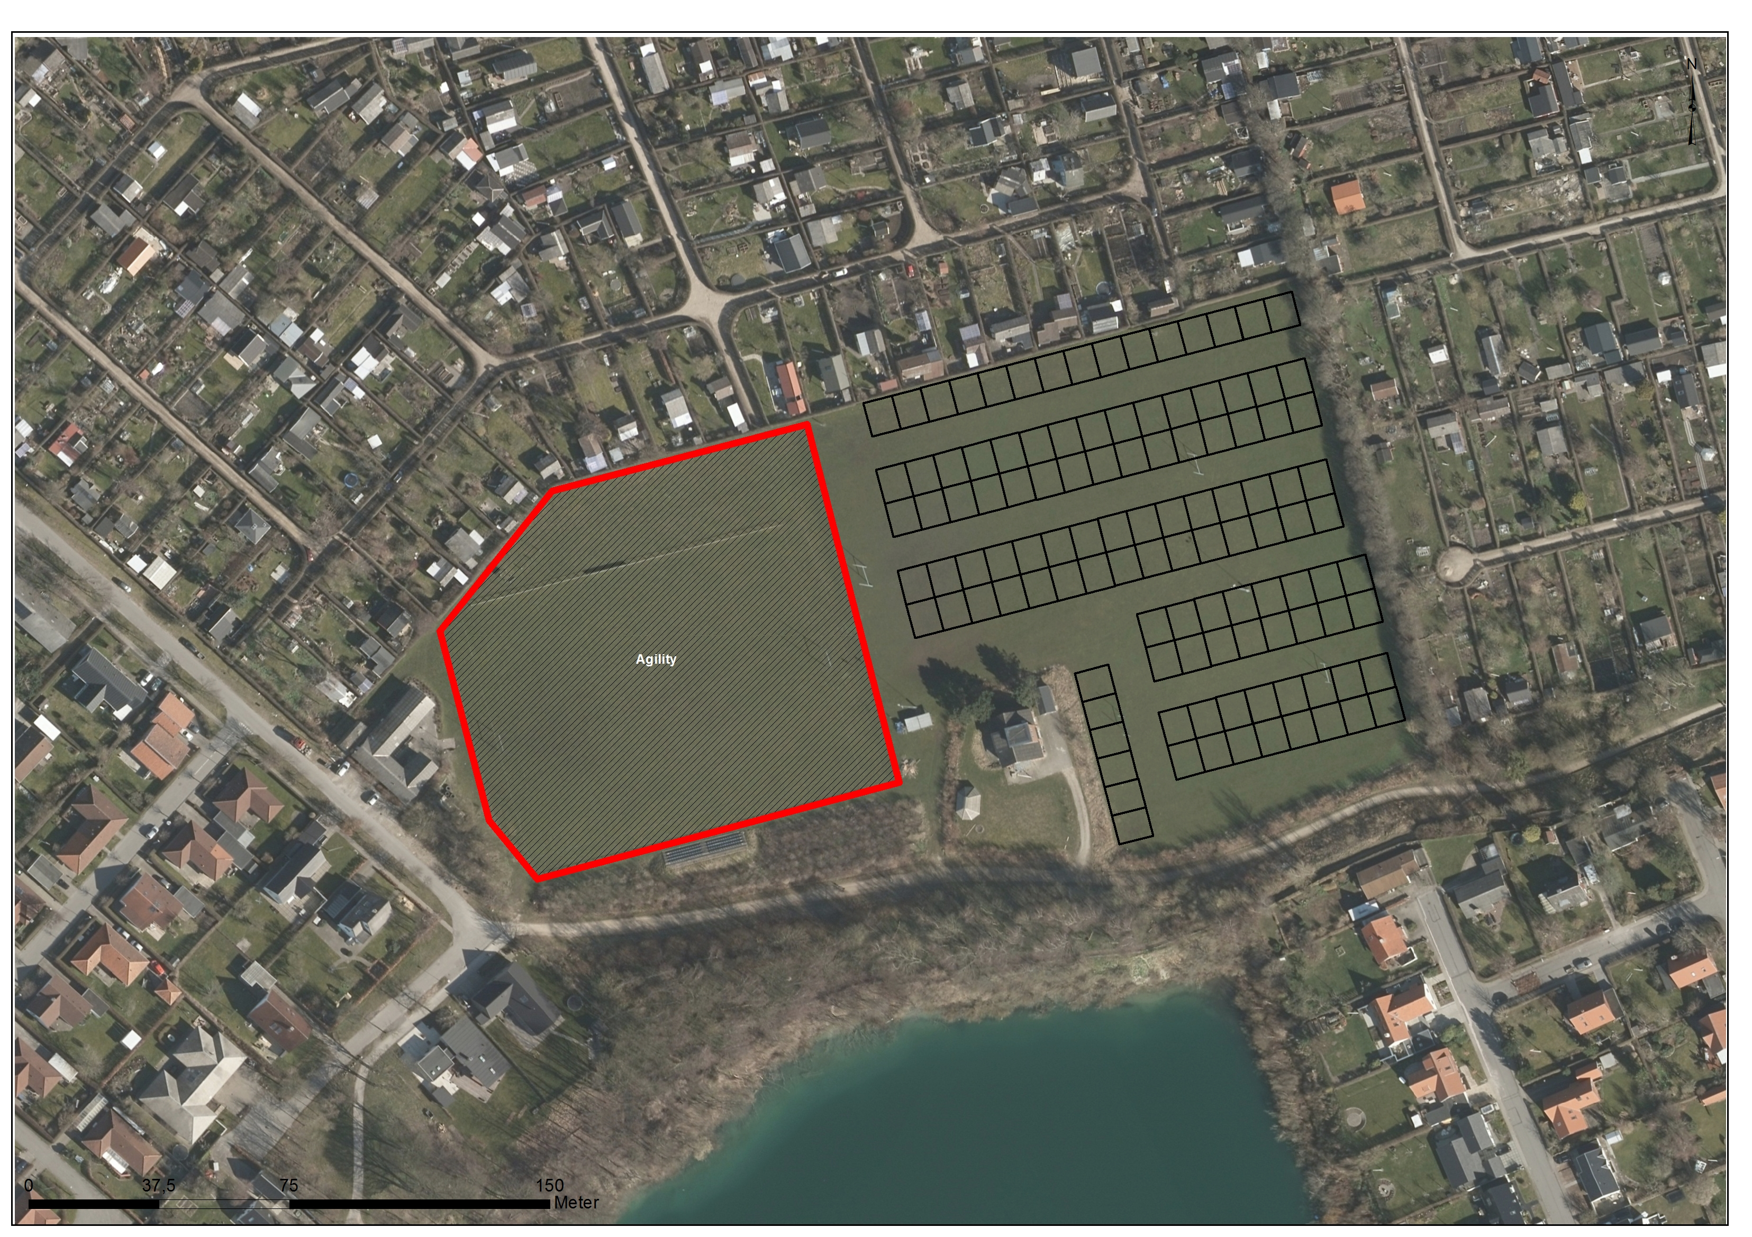
Område der skal lyd dækkes
Camping

Aalborg Kommune

Boulevarden 13
9100 Aalborg

Tlf. 9931 3131
aalborg@aalborg.dk

Cvr-nr.29189420

